- 有些配置需要修改AndroidManifest.template.xml,因此如果不存在这个文件，可以拷一个空的过去，或者编译一下这个工程的Android的Release平台

- 尽量关闭Delphi,或者不要打开要处理的工程

- 尽量把每个SDK相关的Pas单元、jar、so、资源图文或文件放一个目录，
比如二维码扫描BarCode:
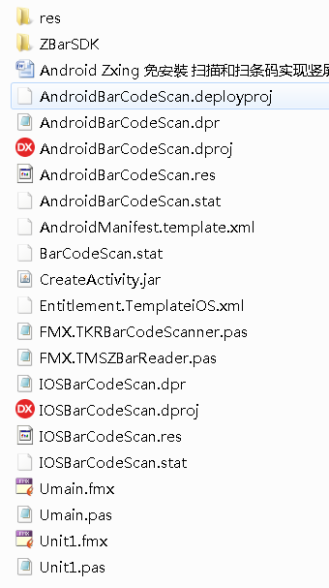

- 先把SDK文件夹拷贝到工程目录
比如二维码扫描BarCode:
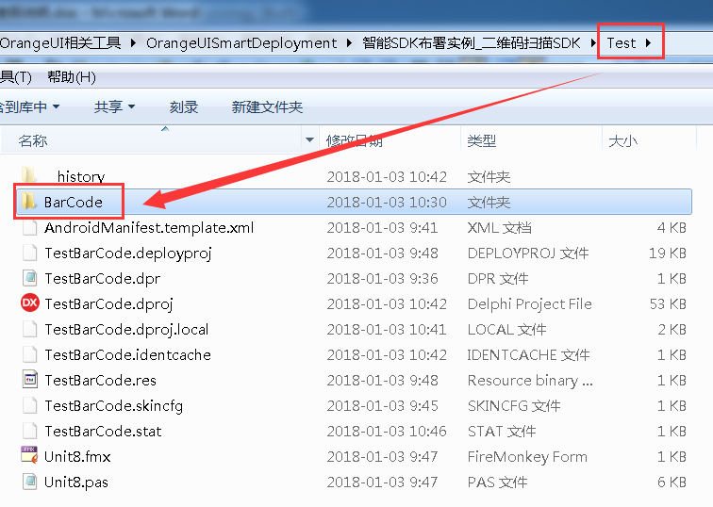
- 再打开SDK文件夹中的布署配置文件，比如BarCode\BarCodeDeployConfig.ini，
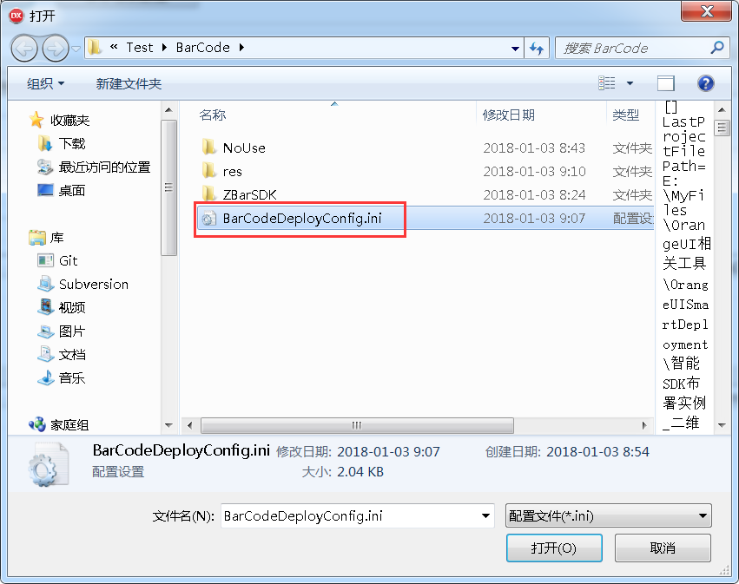
- 选择要处理的工程文件,之后点击”全部处理”
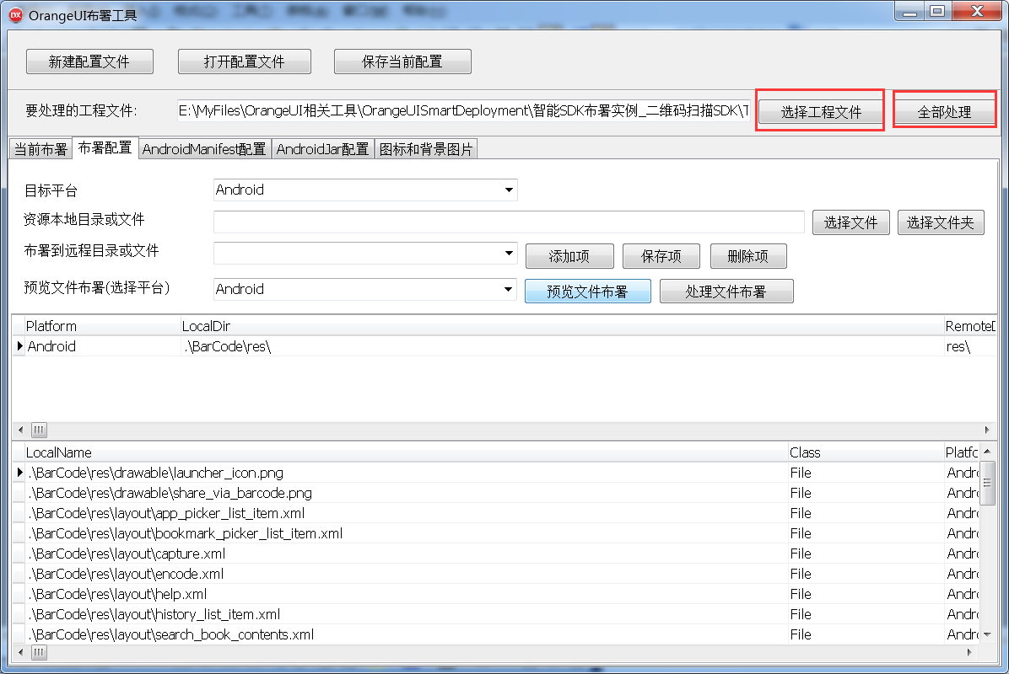
6．再重新打开工程即可

